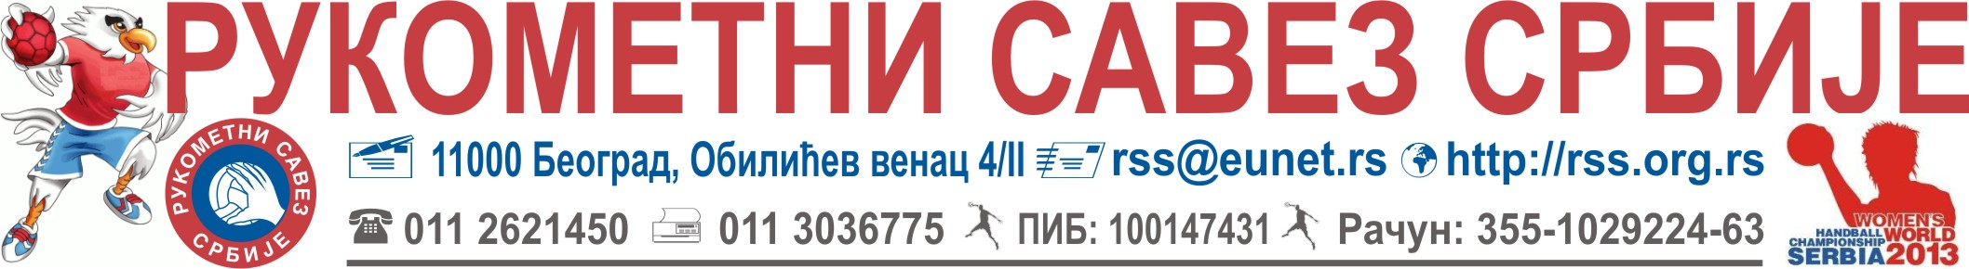Број: 10 – 266/1 Београд, 27.03.2012.

СПИСАК ИГРАЧА КАНДИДА ЗА САСТАВ
ЖЕНСКЕ РЕПРЕЗЕНТАЦИЈЕ СРБИЈЕ до 20 година
(играчи рођени 1992. и млађе)
ЗАВРШНЕ ПРИПРЕМЕ И КВАЛИФИКАЦИЈЕ ЗА СП
01 - 08. април 2012.
СП – Чешка (01.7. – 15.7.2012.г.)

За ову акцију позивају се следеће играчи кандидати за састав женске репрезентације Србије до 20 година:
 | Р. бр | ПРЕЗИМЕ И ИМЕ | КЛУБ
ГОЛМАНИ | 1. | РИСОВИЋ Јована | РК МАКС СПОРТ
ГОЛМАНИ | 2. | ЈЕРЕМИЋ Бојана | РК РАДНИЧКИ
ГОЛМАНИ | 3. | ПОПОВИЋ Тамара | РК МАКС СПОРТ
КРИЛА | 4. | ТОМАНИЋ Тамара | РК МАКС СПОРТ
КРИЛА | 5. | ПОПОВИЋ Невена | (SWE)
КРИЛА | 6. | ПОПОВИЋ Ивана | РК ЧАЧАК
КРИЛА | 7. | МРЉЕШ Јована | РК КЊАЗ МИЛОШ
ПИВОТМЕНИ | 8. | ПАВЛОВИЋ Љубица | РК КИКИНДА
ПИВОТМЕНИ | 9. | ВАСИЋ Наталија | РК МАКС СПОРТ
ПИВОТМЕНИ | 10. | ПЕТРОВИЋ Марија | РК НАИСА
БЕКОВИ | 11. | РИБИЧИЋ Нина | РК МАКС СПОРТ
БЕКОВИ | 12. | ФИЛИПОВИЋ Сандра | РК МИЛЕНИЈУМ
БЕКОВИ | 13. | ОБРАДОВИЋ Марија | РК ЦРВЕНА ЗВЕЗДА
БЕКОВИ | 14. | БЛАНУША Милица | РК РАДНИЧКИ
БЕКОВИ | 15. | ПРИЈОВИЋ Ивана | РК МАКС СПОРТ
БЕКОВИ | 16. | ГЕОРГИЈЕВ Тамара | РК ЗАЈЕЧАР
БЕКОВИ | 17. | ЈАЊИЋ Селена | РК ЧАЧАК
БЕКОВИ | 18. | АГБАБА Марија | РК КИКИНДА
ОБАВЕЗЕ КЛУБОВА:
ОБАВЕСТИТИ ИГРАЧЕ О ПОЗИВУ – ОДМАХ ПО ПРИЈЕМУ ИСТОГ – сносе тошкове пута до Београда и назад.
ПОТВРДИТИ УЧЕШЋЕ ИГРАЧА најкасније до петка, 30.03.2012. године до 12.00 часова (писаним путем у Рукометни савез Србије, на e – mail: na@rss.org.rs и sm@rss.org.rs.
ОБАВЕЗЕ ИГРАЧА:
Понети личне ствари, опрему потребну за тренинге, задужену опрему репрезентације, здравствену књижицу и ПАСОШ!!!
ОКУПЉАЊЕ ИГРАЧА:
У Београду, у НЕДЕЉУ 01.04.2012. године до 11.00. хотел СЛОДЕС, Борска 92 ф.
Спортски поздрав!

Селектор Тренер репрезентације Саша Бошковић, с.р. Др. Зоран Валдевит, с.р.

